i

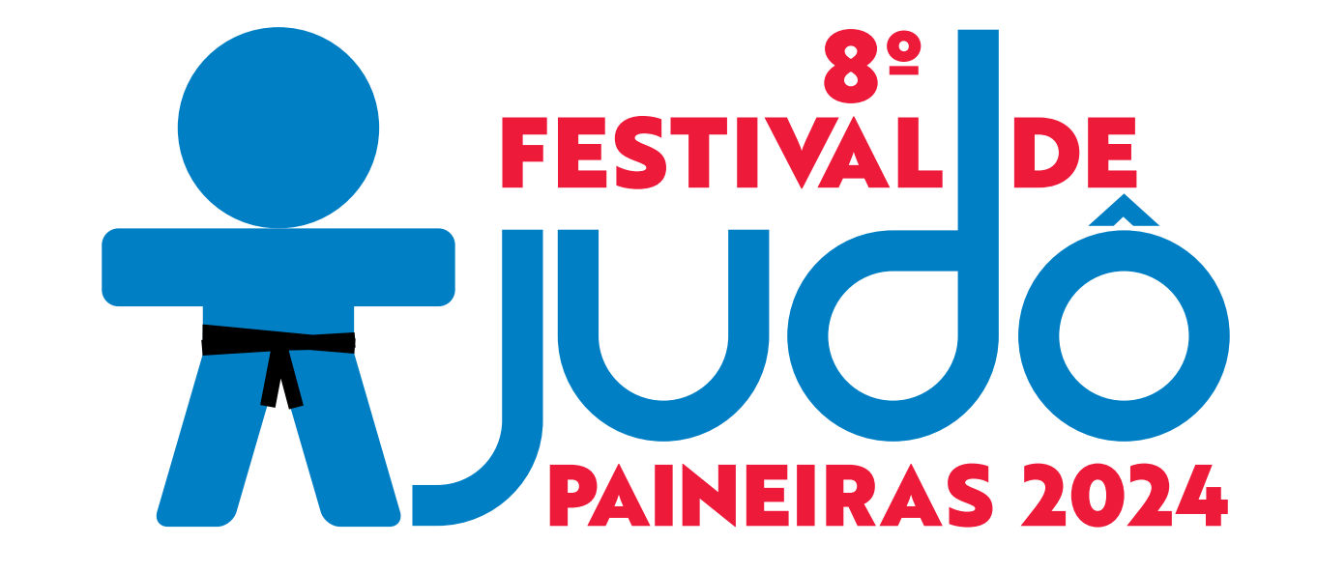

Prezados Senhores,

O Departamento de Esportes Formativo do Clube Paineiras do Morumby através da modalidade de Judô tem o prazer de convidar esta entidade a participar do 8º
FESTIVAL DE JUDÔ DO CLUBE PAINEIRAS DO MORUMBY que será realizado dia 25 DE MAIO de 2024, sábado, nas quadras do vale I e II do Clube Paineiras do Morumby, situado na Avenida Doutor Alberto Penteado Nº 605 no Morumbi.
O 8º FESTIVAL DE JUDÔ DO CLUBE PAINEIRAS DO MORUMBY tem como objetivo
principal a confraternização entre todos os participantes, estimular a prática do Judô e incentivar aqueles que estão se iniciando no esporte, razão pela qual não haverá
classificação entre os atletas. Todos, indistintamente, receberão a premiação do evento logo após sua participação. Os grupos de luta serão divididos por ano de nascimento e peso. O início das chamadas para as áreas de luta terá horário pré-estabelecido.
As entidades convidadas para participar do festival terão prioridade no preenchimento das vagas, mas para isto devem enviar a ficha de inscrição da entidade (em anexo I) até o dia 26 de Abril impreterivelmente. Após esta data as vagas remanescentes serão preenchidas pelas entidades que demonstraram interesse pela internet.
Segue o regulamento do Festival e a Ficha de Inscrição da Entidade – anexo I lembramos que esta deverá ser enviada até o 26 de Abril de 2024, pelo e-mail: festival.judo@clubepaineiras.com.br
Contamos desde já com a presença de sua equipe para abrilhantar ainda mais nosso evento, apresentamos nossas cordiais saudações esportivas, subscrevemo-nos.

Atenciosamente

REGULAMENTO

O 8º FESTIVAL DE JUDÔ DO CLUBE PAINEIRAS
DO MORUMBY que será realizado dia 25 DE MAIO de 2024, sábado, nas quadras do vale I e II do Clube Paineiras do Morumby, situado
na Avenida Doutor Alberto Penteado Nº 605 no Morumbi, com início ás 8h30.
- Não haverá classificação entre os atletas, todos os participantes serão premiados.
- Todos os participantes farão no mínimo 2 lutas, as turmas serão divididas por ano de nascimento e peso aproximado.
- Com intuito de estimular o desenvolvimento técnico, bem como a preservação da integridade física dos alunos iniciantes, de possíveis lesões, NÃO será permitida a aplicação das técnicas de sutemi waza, golpes com apoio dos joelhos (morote e ippon seoi nague ajoelhado), golpes segurando o pescoço
(variação de koshi guruma), e os árbitros e professores irão orientar os atletas quando isso ocorrer.
- Por se tratar de um Festival NÃO SERÁ permitida participação de atletas federados.
- Participarão do Festival: Clubes, Academias, Projetos Sociais, Escolas e Entidades Beneficentes.
- Haverá número limitado de vagas.
- Das Inscrições: toda entidade deverá fazer a inscrição nominal, através do site (será encaminhado através do email), o LOGIN E A SENHA serão encaminhados através de e-mail, (de acordo com o cadastro feito
pela ficha de inscrição de entidade – anexo I deste). Será observado o número limite de vagas solicitado para o Festival, havendo preferência por ordem de inscrição das entidades.
- Prazo final para cadastro da inscrição nominal: dia 26 de ABRIL de 2024, 23h59. A faixa etária do Festival será para os nascidos nos anos de: 2019, 2018, 2017, 2016, 2015, 2014, 2013, 2012, masculino e feminino.
- A pesagem dos participantes deverá ser feita na própria entidade participante. Se houver discrepância de peso no dia do Festival,
o participante será colocado no grupo correspondente ao seu peso.
- Haverá escalonamento de horário de participação e os participantes deverão apresentar-se no horário pré-estabelecido para cada ano de nascimento, de acordo com a tabela de Escalonamento de horários que será enviada por email.
- Os participantes deverão apresentar-se de
Judogui (branco ou azul) limpo e chinelo;
- Os cartões de participação dos atletas serão entregues no dia do Festival ao Professor responsável de cada entidade.
- NÃO HAVERÁ COBRANÇA DE TAXA DE INSCRIÇÃO
- Cada atleta inscrito deverá doar 1 Kg. de alimento não perecível,
Os alimentos arrecadados serão doados a entidades beneficentes NÃO SERÁ ACEITO AÇÚCAR E SAL
- Será instituído TROFÉU para as cinco entidades que doarem a maior quantidade de alimentos.
- Os árbitros, professores, e mesários serão convocados pela comissão organizadora do Festival.
- O Clube Paineiras não será responsável pelos acidentes que possam ocorrer com o atleta durante o Festival, prestando apenas os Primeiros Socorros.
- Os casos omissos a este regulamento serão resolvidos pela comissão organizadora do Festival.
- Tabela de escalonamento de horários: será encaminhada através de e-mail, (de acordo com o cadastro feito pela ficha de inscrição de entidade – anexo I deste).
Dúvidas entrar em contato pelo email festival.judo@clubepaineiras.com.br ou pelo telefone (11) 3779-2115

REGRAS DE ARBITRAGEM

Objetivos das regras:

Uma arbitragem educativa e formativa, com intuito de desenvolver nas crianças um judo positivo quanto ao desenvolvimento técnico, que esta vivência seja positiva para a formação das crianças.

Classes:
Sub 13 (2012, 2013), 2019, 2018, 2017, 2016, 2015, 2014.

Tempo de luta para todas as classes:
2 minutos corridos

Osaekomi:
10 segundos = wazari, 15 segundos = ippon

Restrições:
Morote seoi e variações ajoelhado, sutemi waza, variação de koshiguruma (laçar o pescoço), o árbitro deverá anular a pontuação e orientar verbalmente a criança .

Nas classes de 2018, 2019:
Iniciar a luta após as crianças realizarem o kumikata clássico no centro da área

Critério do ippon:
Caso ocorra ippon, marcar wazari e prosseguir a luta, caso ocorra o segundo ippon, pode se marcar ippon e encerrar a luta.

Shido:
Não será aplicado shido, os árbitros/professores irão orientar as crianças conforme os objetivos das regras.

Equilíbrio do nivél técnico:
Árbitros/professores, coordenadores, e supervisores, poderão alterar os confrontos, mesmo que o combate esteja em andamento, isso onde ocorra um confronto com muita disparidade técnica, usar o “bom senso” neste contexto.

ANEXO I - FICHA DE INSCRIÇÃO - ENTIDADE

Obs. O envio desta ficha de inscrição é obrigatório, para garantir as vagas, favor observar a data limite para inscrição da entidade.

Favor enviar esta ficha de confirmação de participação devidamente preenchida, até o dia – 26 de Abril – através do email: festival.judo@clubepaineiras.com.br
qualquer dúvida entrar em contato pelo telefone (11) 3779-2115

Nome da Entidade:
Endereço: E-Mail: Telefones para Contato: Previsão de Número de atletas a serem inscritos:

Será observado o número limite de vagas para o Festival, havendo preferência por ordem de inscrição das entidades.
Declaro que os atletas por nós inscritos foram devidamente examinados e considerados em perfeitas condições de saúde e autorizados pelos responsáveis para participarem deste Festival.

Assinatura (Professor responsável)

